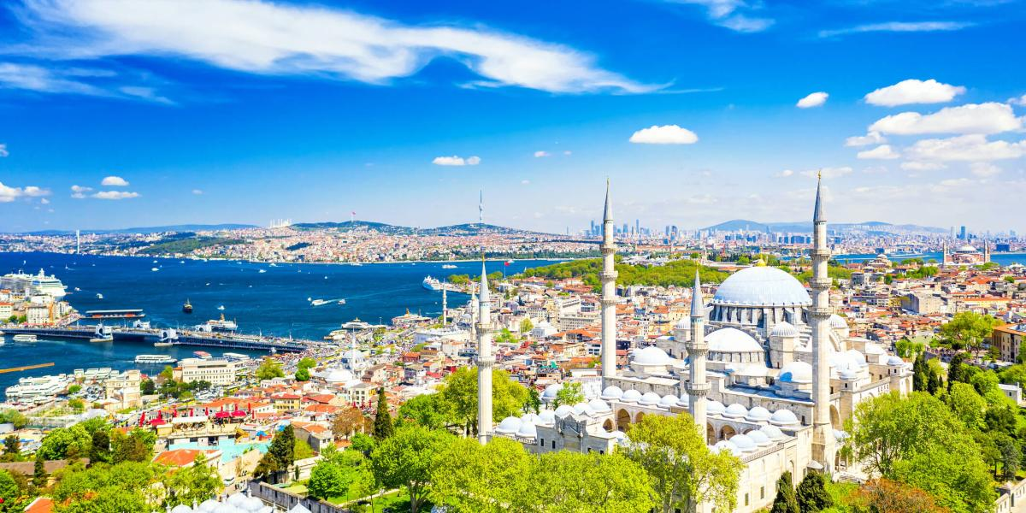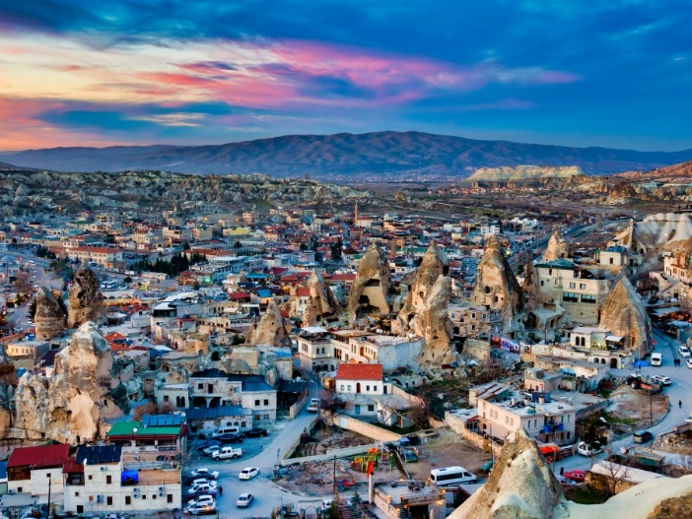
Esencias de Estambul y Capadocia
6 DÍAS / 5 NOCHES

ITINERARIO
REF. LCVSUR-EEC
SALIDAS EN SERVICIO REGULAR:
LUNES A SABADO Del 16 de marzo al 30 de noviembre 2026.
JUEVES, VIERNES Y SÁBADOS Del 01 de diciembre 2026 al 15 de marzo 2027.
Opera con mínimo 2 personas
VIGENCIA: 16 de marzo 2026 al 15 de marzo 2027

DÍA 01 – ESTAMBUL
Llegada a Estambul. Encuentro con el asistente y traslado al hotel. Alojamiento.
Nota: En las llegadas al aeropuerto de Estambul (IST) el encuentro con el asistente será fuera de la terminal, en la salida de la puerta n°8 (a reconfirmar en el momento de la reserva). Si el aeropuerto es el de Sabiha (SAW) encontrarán al asistente fuera de la terminal, frente a la columna n°13, junto al restaurante Simit Sayari.

DÍA 02 – ESTAMBUL
Desayuno. Salida para realizar una visita de día completo ‘Joyas de Constantinopla’ con almuerzo incluyendo: el antiguo Hipódromo, el Obelisco de Teodosio, la Columna Serpentina y la Fuente del Emperador Guillermo. Continuamos con una visita exterior a la Mezquita Azul y Santa Sofía. A continuación, visitaremos el Palacio de Topkapi, residencia de los sultanes hasta el siglo XIX, y donde se encuentran la mayor parte de los objetos de valor de los sultanes otomanos. Almuerzo. A continuación, traslado para la visita del Gran Bazar. Bazar cubierto construido en el año 1660 que se puede considerar como una pequeña ciudad cubierta por cientos de cúpulas, cuatro mil tiendas en su interior con callejuelas, plazas y 18 puertas de acceso. Fin de la visita en el gran bazar. Regreso al hotel por su cuenta. Alojamiento.

DÍA 03 – ESTAMBUL – CAPADOCIA (EN AVION)
Desayuno y salida del hotel para visitar el Bazar Egipcio y a continuación recorrido en barco por el Bósforo, el estrecho que separa Europa de Asia donde podremos disfrutar de la gran belleza de los bosques de Estambul, de sus palacios y de los yalı, palacetes de madera construidos en ambas orillas. Por la tarde traslado al aeropuerto al aeropuerto de Estambul para tomar el vuelo (incluido) con destino a la Capadocia. Llegada y traslado al hotel. Cena fría y Alojamiento.
Nota: Los vuelos a Capadocia son por la tarde y a la llegada al hotel probablemente el restaurante no estará abierto. El hotel dejará en las habitaciones una cena tipo snack frio a los clientes.

DÍA 04 – CAPADOCIA
Desayuno y visita de esta fascinante región y del original paisaje, formado por lava arrojada por volcanes hace 3 millones de años. Visita del museo al aire libre el valle de Goreme, increíble complejo monástico Bizantino integrado por iglesias excavadas en la roca con bellísimos frescos. Visita de los valles de Avcilar y Güvercinlik, los cuales tienen un paisaje espectacular de las llamadas Chimeneas de Hadas. Almuerzo en restaurante local. Seguiremos con la visita de los valles de Capadocia. Durante la excursión visitaremos unos típicos talleres de alfombras, ónix y turquesas. Al finalizar, regreso al hotel. Cena y Alojamiento.

Nota: Durante su estancia en Capadocia tendrá la posibilidad de realizar OPCIONALMENTE, no incluido, al amanecer, una excursión de globo aerostático o de participar, al anochecer, en un espectáculo de bailes folklóricos en una típica cueva con bebidas regionales ilimitadas. Consulte suplementos.

DÍA 05 – CAPADOCIA – ESTAMBUL (EN AVION)
Desayuno. Traslado al aeropuerto de Esmirna para tomar el vuelo (incluido) con destino a Estambul. Llegada y traslado al hotel. Alojamiento.

DÍA 06 – ESTAMBUL – CIUDAD DE ORIGEN
Desayuno. A la hora prevista, traslado al aeropuerto.

Fin de nuestros servicios.

IMPORTANTE:
El itinerario descrito es para llegadas martes y viernes. En caso de llegar lunes y jueves, tendrán en Estambul las 3 noches al inicio. En caso de llegar miércoles o sábados, tendrán 1 noche en Estambul al inicio y 2 al final.

Orden del programa según el día de llegada:
DÍA | LLEGADAS: MARTES Y VIERNES |  | LLEGADAS: LUNES** Y JUEVES** |  | LLEGADAS: MIÉRCOLES Y SÁBADOS
Día 1 | MAR-VIE | Llegada a Estambul | LUN- JUE | Llegada a Estambul | MIE-SAB | Llegada a Estambul
Día 2 | MIE- SAB | Estambul | MAR- VIE | Estambul | JUE-DOM | Estambul – Capadocia
Día 3 | JUE- DOM | Estambul – Capadocia | MIE- SAB | Estambul | VIE-LUN | Capadocia
Día 4 | VIE-LUN | Capadocia | JUE-DOM | Estambul – Capadocia | SAB- MAR | Capadocia – Estambul
Día 5 | SAB- MAR | Capadocia – Estambul | VIE- LUN | Capadocia | DOM- MIE | Estambul
Día 6 | DOM-MIE | Estambul – Fin de servicios | SAB- MAR | Capadocia – Fin de servicios  (ver nota importante) | LUN- JUE | Estambul – Fin de servicios
Nota Importante**: En las llegadas a Estambul lunes y jueves, el tour finaliza en el aeropuerto de Estambul con el vuelo incluido Capadocia-Estambul. Es muy importante que nos informen vuelo de salida de Estambul para reservar vuelo Capadocia-Estambul y poder realizar la conexión.

VIGENCIA: 16 MARZO 2026 – 15 MARZO 2027
PRECIOS POR PERSONA EN EUROS
Salidas garantizadas mínimo 2 pasajeros
No opera del 11-22 mayo (fechas cerradas)

FECHAS: | OPCIÓN ‘A’ |  | OPCIÓN ‘B’ |  | OPCIÓN ‘C’ |  | OPCIÓN ‘D’
FECHAS: | DBL/TPL | SGL | DBL/TPL | SGL | DBL/TPL | SGL | DBL/TPL | SGL
16 MAR – 31 OCT’26  01 – 15 MAR’27 | 1,060 EUR | 1,395 EUR | 1,145 EUR | 1,590 EUR | 1,345 EUR | 1,890 EUR | 1,425 EUR | 2,025 EUR
01 NOV – 10 DIC’26  11 ENE – 28 FEB’27 | 990 EUR | 1,385 EUR | 1,095 EUR | 1,580 EUR | 1,245 EUR | 1,790 EUR | 1,350 EUR | 1,905 EUR
11 DIC’26 – 10 ENE’27 | 1,200 EUR | 1,585 EUR | 1,295 EUR | 1,810 EUR | 1,530 EUR | 2,155 EUR | 1,615 EUR | 2,310 EUR
SUPLEMENTO TRASLADOS AEROPUERTO SAW EN ESTAMBUL, POR PERSONA 35 EUR

EL PRECIO INCLUYE:
- Traslados de llegada y salida.
- 3 noches de alojamiento y desayuno en Estambul.
- 2 noches de alojamiento y media pensión en Capadocia.
- 2 almuerzos en restaurantes locales.
- Visitas incluidas según itinerario.
- Entradas a los sitios históricos durante las excursiones guiadas (excepto Santa Sofia y Mezquita Azul).
- Billetes de avión Estambul/Capadocia/Estambul (maleta facturada de 15 kg)
- Seguro de viaje.
- Tasas de estancia en los hoteles de Turquía.
- Cuota de servicios.

NO INCLUYE:
- Vuelos internacionales para llegar y salir de Estambul
- Propinas chofer y guía (voluntarias, pago en destino)
- Bebidas en las comidas y cenas.
- Extras y gastos personales
- VISA.
- Todo lo que no está indicado en el apartado de “el precio incluye”.
- Visitas o actividades opcionales
- Seguro de asistencia en viajes. Se recomienda adquirir un SEGURO DE ASISTENCIA EN VIAJE de cobertura amplia. Consulte a su asesor experto.

HOTELES PREVISTOS O SIMILARES:
CATEGORÍA | CIUDAD | HOTEL
OPCIÓN ‘A’  (4*En Estambul) | Estambul  (Zona Old City) | Ramada Old City / Lions Royal / New Inn Old Town 4*
OPCIÓN ‘A’  (4*En Estambul) | Capadocia | Dinler Urgup / Mostafa Capadocia 4*
OPCIÓN ‘B’  (4*En Estambul) | Estambul  (Zona Taksim) | Avantgarde / Occidental Taksim / Midtown 4*
OPCIÓN ‘B’  (4*En Estambul) | Capadocia | Dinler Urgup / Mostafa Capadocia 4*
OPCIÓN ‘C’  (5*En Estambul) | Estambul  (Zona Old City) | Dosso Dossi Downtown / Ottoman Life Deluxe 5*
OPCIÓN ‘C’  (5*En Estambul) | Capadocia  (Tipo Cueva) | Yunak Evleri/ Dree Suite / MCD Cave 4*
OPCIÓN ‘D’  (5*En Estambul) | Estambul  (Zona Taksim) | Point Taksim / Barceló Taksim / Radisson Blu Pera /  Elite World 5*
OPCIÓN ‘D’  (5*En Estambul) | Capadocia  (Tipo Cueva) | Yunak Evleri / Dree Suite / MCD Cave 4*

NOTAS IMPORTANTES:
- Las visitas de Estambul comienzan desde el hotel Ramada Old City. Para el resto de los hoteles, un bus o auto pasará por cada hotel a buscar a los clientes para llevarlos al hotel Ramada y comenzar todos juntos desde allí la excursión.
- En las llegadas a Estambul lunes y jueves, el tour finaliza en el aeropuerto de Estambul con el vuelo incluido Capadocia-Estambul. Es muy importante que nos informen vuelo de salida de Estambul para reservar vuelo Capadocia-Estambul y poder realizar la conexión.
- El orden de las visitas puede variar dependiendo del día de llegada a Estambul.
- Gran Bazar cierra los domingos y Palacio de Topkapi cierra los martes.
- Del 27-30 de mayo y el 29 de octubre, estarán cerrados el Gran Bazar y el Mercado de las Especias en Estambul.
- Habitación triple: En la mayoría de los hoteles es doble + cama supletoria de diferente tamaño y comodidad.
- Durante Ramadán las principales atracciones turísticas permanecerán abiertas, aunque pueden cambiar horarios.

Equipaje:
-Solo se permite 1 maleta por persona, durante los vuelos se incluye una pieza facturada de 15 kg.

GASTOS POR CANCELACION:
Los cargos de cancelación se aplican únicamente a los servicios terrestres, no aplica para vuelos, cruceros, servicios especificados como no reembolsables o con condiciones diferentes que no permitan su cancelación. En todo momento, el viajero podrá dejar de sin efecto los servicios solicitados o contratados, teniendo derecho a la devolución de las cantidades que hubiese abonado, pero deberá indemnizar a la agencia o al organizador del viaje combinado en las cuantías que se indican a continuación:
- De 31 a 26 días: 25% del importe total del tour
- De 25 a 17 días: 50% del importe total del tour
- De 16 a 10 días: 75% del importe total del tour
- De 9 a 0 días o la no presentación: 100% del importe total del tour

LEGAL:
- Precios por persona en euros pagaderos al tipo de cambio del día de la operación, sujetos a cambio, disponibilidad y confirmación de las tarifas en convenio cotizadas. Aplican restricciones. No aplica temporada alta, semana santa, verano, puentes, feriados, navidad y fin de año.

- Itinerario válido del 16 de marzo 2026 al 15 de marzo 2027, aplican en salidas programadas.

- El precio aplica viajando dos o más pasajeros juntos.

- Los costos presentados en este itinerario aplican únicamente para pago con depósito o transferencia.

- Es obligación del pasajero tener toda su documentación de viaje en regla, pasaporte, visas, prueba PCR, vacunas y demás requisitos que pudieran exigir las autoridades migratorias y sanitarias de cada país.

- Para pasajeros con pasaporte mexicano es requisito tener pasaporte con una vigencia mínima de 6 meses posteriores a la fecha de regreso.

- Itinerario meramente referencial, puede sufrir cambios o variaciones dependiendo de la disponibilidad de servicios y tarifas en convenio solicitadas al momento de la reserva, de acuerdo con cuestiones climatológicas, epidemiológicas, religiosas o conflictos internos dentro del destino que se encuentren ajenos a la empresa.

